GUIA DE TRABAJO 8° AÑO
PROFESORA: ADRIANA MIRANDA ASIGNATURA: RELIGION
Aprende las parábolas de Jesús
Objetivo: Reforzar el aprendizaje de las parábolas de Jesús, reafirmando su
Nombre , contenido mensaje y estimulando el trabajo y reflexión personal

¿Qué es una parábola?
¡Qué bueno que preguntes! En palabras sencillas, una parábola es “una historia terrenal que tiene un mensaje celestial”. Anteriormente habrás leído varias historias que tienen el propósito de enfatizar lecciones. Por ejemplo, habrás escuchado la fábula “La Gallina de los Huevos de Oro”, que tiene el propósito de enseñar a los niños a compartir. Las parábolas también son historias con una lección, pero a diferencia de las fábulas que incluyen cosas que no pueden suceder (¡las gallinas no ponen huevos de oro!), las parábolas son historias de la vida común, que aunque puedan no haber sucedido, no son imposibles.

Jesús usó parábolas en Sus enseñanzas.
¿Por qué? A veces la gente tiene problemas en aprender algunas lecciones—las lecciones pueden ser difíciles, o algunas personas pueden no estar tan dispuestas a aprender. Así que Jesús usó parábolas para ilustrar lecciones espirituales con el fin de que fueran fáciles de entender y recordar. Pero también usó parábolas para ocultar ciertos mensajes de aquellos que realmente no querían aprender (Mateo 13:10-17). Los que amamos las enseñanzas de Jesús podemos recordar fácilmente muchas de las parábolas que Él contó. ¡Él fue el Gran Maestro de las parábolas!
¿Qué enseñó Jesús por medio de parábolas?
¡Jesús enseñó muchas lecciones maravillosas! Se conoce a una gran cantidad de Sus historias como “Las Parábolas del Reino”. El reino espiritual de Cristo es la iglesia (Mateo 16:18-19; Colosenses 1:13), y estas parábolas enseñan lecciones relacionadas a ella. La Parábola del Sembrador en Mateo 13 es una de las parábolas del reino más conocidas, y esta parábola habla de la actitud de los oyentes ante la Palabra de Dios. Mateo 13 también contiene otras parábolas del reino que se enfocan en el crecimiento y el valor del reino.
Jesús también usó parábolas para enseñar en cuanto al perdón (Lucas 7:36-50), el amor al prójimo (Lucas 10:25-37), la oración (Lucas 11:5-13), la humildad (Lucas 14:7-14), el servicio (Lucas 17:7-10), el arrepentimiento (Mateo 18:12-14), el amor de Dios (Lucas 15:11-32), la generosidad (Lucas 12:13-21), la preparación (Mateo 25:1-13) y la responsabilidad (Mateo 25:14-30). Nosotros veremos algunas de esas parábolas en otras lecciones.

Aunque Jesús usó parábolas para enseñar a la gente, una razón principal también fue para demostrar que era Él Hijo de Dios. La profecía del Antiguo Testamento indicaba que Dios hablaría en parábolas a Su pueblo (Salmos 78:2), y Mateo escribió que Jesús usó parábolas para cumplir esa profecía (13:34-35). En realidad, el hecho de que nadie haya superado a Jesús en el uso de parábolas e historias demuestra que Jesús era un Maestro incomparable con sabiduría incomparable.

No olvides leer las parábolas de Jesús mencionadas en los párrafos anteriores
; ¡estas enseñan grandes lecciones!

PREGUNTAS PARA DESARROLLAR EN EL CUADERNO
1.- ¿Por qué crees que las historias son más fáciles de recordar que la enseñanza sin ilustrar?
2.- Puedes recordar algunas de las parábolas de Jesús? ¿Cuáles?
3.- Si Jesús era Dios, entonces, ¿pudieran Sus enseñanzas ser superadas por el hombre?¿por que?
4.- ¿Por qué crees que a algunos no les agradaba Jesús y Sus enseñanzas? Lee Juan 7:7 para ayudarte con tu respuesta.
5.- ¿Te gustan las parábolas de Jesús? ¿Por qué?
6.- Busca tres parábolas en el Evangelio de las anteriormente mencionadas u otras . Identificar las parábolas con un dibujo y explicar qué sucede en ellas .
7.- Las parábolas que se propones buscar en el Evangelio relaciónalas en que se parecen
8.- ¿Qué aprendiste con esta actividad y para que te sirve en tu vida actual. A que te invita? ¿Cómo la podrías practicar?. Da ejemplos

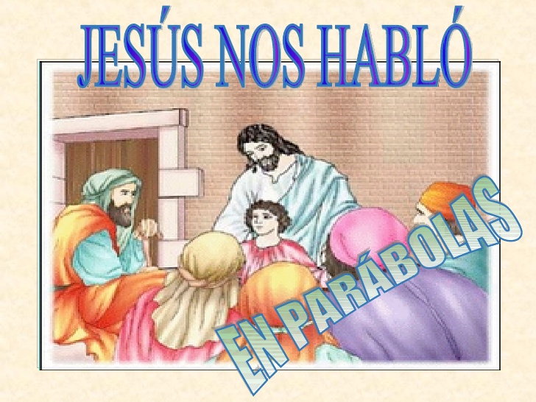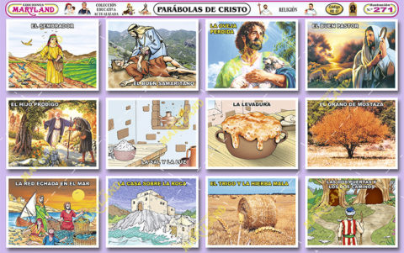

“ QUE SU TRABAJO SEA PRODUCCTIVO Y LO PRINCIPAL NO OLVIDAR LA ORACION EN FAMILIA EN ESTE TIEMPO DE CUARENTENA…BENDICIONES”

